Ceny produktów rolnych w kwietniu 2025 r.
12,5%
wzrost cen skupu podstawowych produktów rolnych w porównaniu z kwietniem 2024 r.

Ceny skupu podstawowych produktów rolnych wzrosły w kwietniu 2025 r. zarówno w stosunku do miesiąca poprzedniego (o 2,2%), jak i w porównaniu z analogicznym okresem ubiegłego roku (o 12,5%).

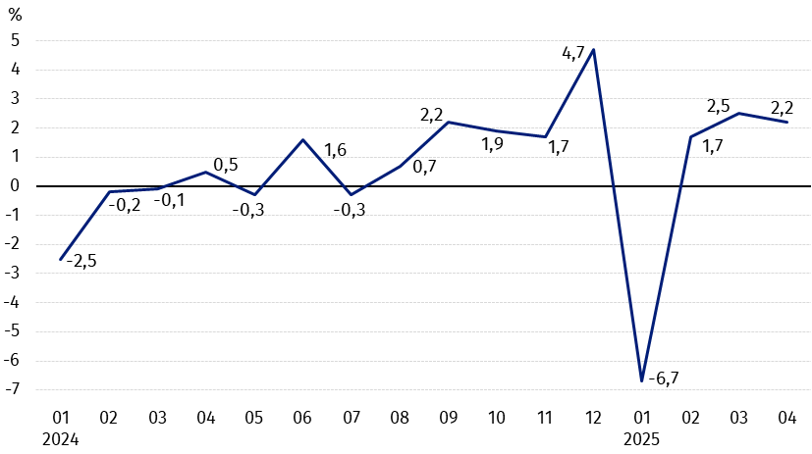
Wykres 1. Zmiany cen skupu podstawowych produktów rolnych w stosunku do miesiąca poprzedniego
W kwietniu 2025 r. w stosunku do marca 2025 r. wzrosły ceny skupu wszystkich podstawowych produktów rolnych z wyjątkiem żywca wołowego i mleka

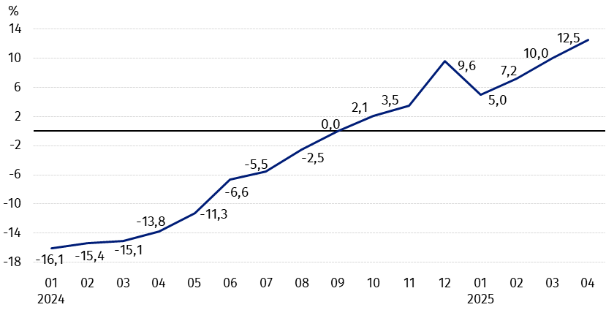
Wykres 2. Zmiany cen skupu podstawowych produktów rolnych w stosunku do analogicznego miesiąca poprzedniego roku
Ceny skupu podstawowych produktów rolnych, poza cenami żywca wieprzowego w kwietniu 2025 r. były wyższe od notowanych w kwietniu 2024 r.

Ceny skupu i ceny uzyskiwane przez rolników na targowiskach
W kwietniu 2025 r. po cenach wyższych niż w poprzednim miesiącu skupowano pszenicę, żyto, kukurydzę, ziemniaki, żywiec wieprzowy i drób. Spadły natomiast ceny pozostałych produktów rolnych. Na targowiskach taniej niż w marcu br. sprzedawano jedynie pszenicę.
W stosunku do analogicznego miesiąca poprzedniego roku, zarówno w skupie, jak i na targowiskach odnotowano wzrost cen większości produktów rolnych, z wyjątkiem owsa i żywca wieprzowego w skupie oraz ziemniaków na targowiskach.
Tablica 1. Ceny produktów rolnych (bez VAT) w kwietniu 2025 r.
Wyszczególnienie | Ceny skupu |  |  | Ceny targowiskowe
Wyszczególnienie | 04 2025
Wyszczególnienie | w złotych | 03 2025=100 | 04 2024=100 | w złotych | 03 2025=100 | 04 2024=100
Ziarno zbóż – za 1 dt
Pszenica | 90,72 | 100,5 | 120,3 | 114,72 | 99,8 | 108,9
Żyto | 73,42 | 101,4 | 128,4 | 87,32 | 100,7 | 109,9
Jęczmień | 82,27 | 98,4 | 115,5 | 110,05 | 100,7 | 108,6
Pszenżyto | 83,10 | 99,8 | 124,6 | 98,94 | 100,0 | 110,4
Owies | 73,49 | 90,6 | 80,2 | 103,36 | 100,4 | 101,5
Kukurydza | 87,45 | 101,7 | 127,0 | 123,82 | 101,5 | 105,3
Ziemniaki – za 1 dt | 145,95 | 105,3 | 100,9 | 212,55 | 101,1 | 90,2
Żywiec rzeźny – za 1 kg
Bydło (bez cieląt)4 | 13,48 | 96,7 | 129,8 | 12,29 | 100,4 | 104,5
w tym młode bydło | 13,75 | 96,0 | 128,9 | . | . | .
Trzoda chlewna | 7,02 | 114,3 | 92,1 | . | . | .
Drób | 6,21 | 102,6 | 120,3 | . | . | .
Mleko – za 1 hl | 226,99 | 99,6 | 112,1 | . | . | .

Dane z zakresu skupu obliczono na podstawie informacji o wartości i ilości skupu realizowanego przez osoby prawne i samodzielne jednostki organizacyjne niemające osobowości prawnej (bez osób fizycznych).
Wskaźniki cen skupu oraz cen uzyskiwanych przez rolników na targowiskach obliczono na podstawie danych bezwzględnych wyrażonych z większą dokładnością niż podano w tablicach.

Ceny ważniejszych produktów rolnych w kwietniu 2025 r.
W kwietniu 2025 r. za pszenicę w skupie płacono 90,72 zł za dt, tj. o 0,5% więcej niż w poprzednim miesiącu i o 20,3% – niż przed rokiem. Na targowiskach cena pszenicy (114,72 zł za dt) spadła w stosunku do marca br. (o 0,2%), ale wzrosła w porównaniu z kwietniem ub. roku (o 8,9%).
Cena żyta w skupie (73,42 zł za dt) była o 1,4% wyższa niż w marcu 2025 r. i o 28,4% – niż w kwietniu 2024 r. W obrocie targowiskowym cena żyta (87,32 zł za dt) wzrosła zarówno w skali miesiąca (o 0,7%), jak i w skali roku (o 9,9%).
W kwietniu 2025 r. za ziemniaki w skupie płacono 145,95 zł za dt, tj. o 5,3% więcej niż w poprzednim miesiącu i o 0,9% – niż w analogicznym okresie ub. roku. Na targowiskach cena ziemniaków (212,55 zł za dt) wzrosła o 1,1% w stosunku do marca br., lecz spadła o 9,8% w porównaniu z kwietniem 2024 roku.
Cena żywca wołowego w skupie (13,48 zł za kg) była niższa w skali miesiąca (o 3,3%), ale wzrosła w skali roku (o 29,8%). Na targowiskach żywiec wołowy (12,29 zł za kg) sprzedawano drożej w porównaniu z marcem br. (o 0,4%), jak i z kwietniem ub. roku (o 4,5%).
W kwietniu 2025 r. za żywiec wieprzowy w skupie płacono 7,02 zł za kg, tj. o 14,3% więcej niż przed miesiącem, ale o 7,9% mniej niż przed rokiem.
Cena skupu drobiu rzeźnego (6,21 zł za kg) wzrosła o 2,6% w stosunku do marca br. i o 20,3% w porównaniu z kwietniem 2024 r.
Za hl mleka płacono w skupie 226,99 zł, tj. o 0,4% mniej niż w poprzednim miesiącu, ale o 12,1% więcej niż przed rokiem.

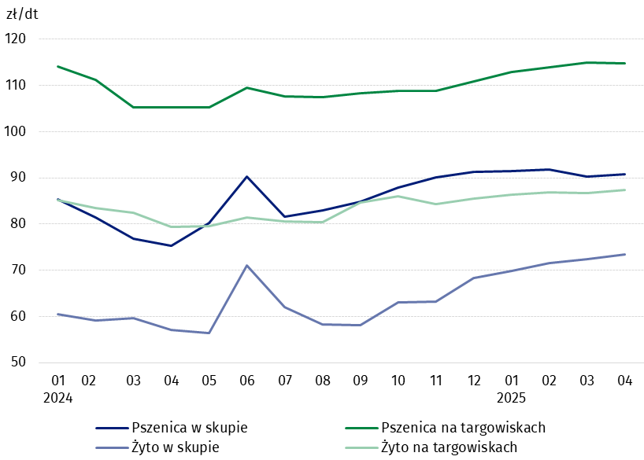
Wykres 3. Ceny pszenicy i żyta w skupie i na targowiskach

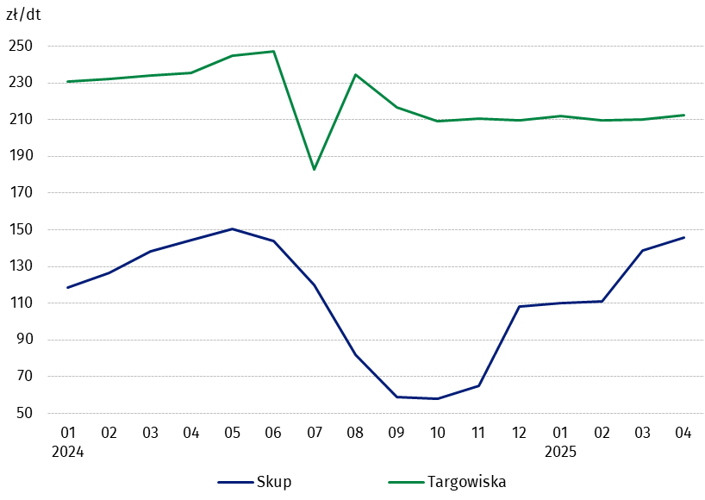
Wykres 4. Ceny ziemniaków w skupie i na targowiskach

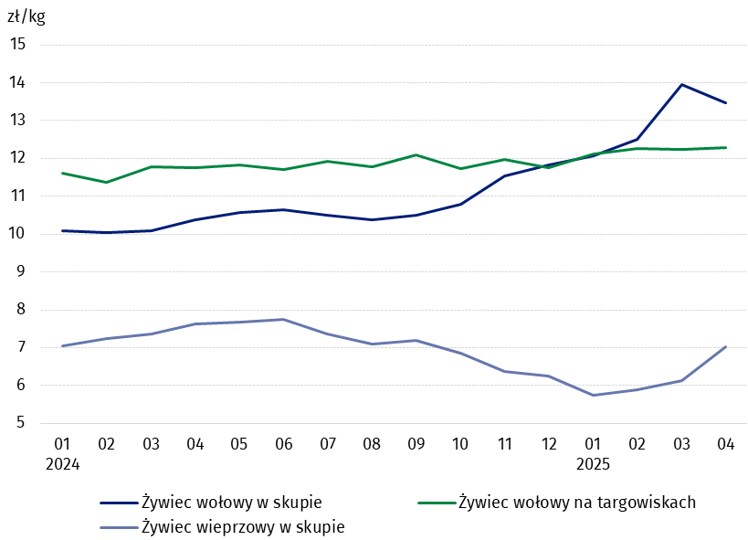
Wykres 5. Ceny żywca wołowego w skupie i na targowiskach oraz ceny żywca wieprzowego w skupie

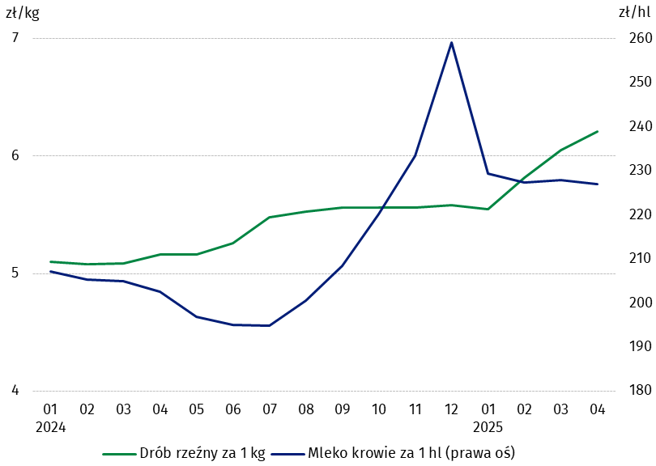
Wykres 6. Ceny skupu drobiu rzeźnego i mleka

Zróżnicowanie poziomu cen wybranych produktów rolnych w poszczególnych województwach przedstawiono w tablicy 2 dla cen skupu i w tablicy 3 dla cen uzyskiwanych przez rolników na targowiskach (arkusz Excel).
W przypadku cytowania danych Głównego Urzędu Statystycznego prosimy o zamieszczenie informacji: „Źródło danych GUS”, a w przypadku publikowania obliczeń dokonanych na danych opublikowanych przez GUS prosimy o zamieszczenie informacji: „Opracowanie własne na podstawie danych GUS”.

Opracowanie merytoryczne:  Departament Handlu i Usług  Dyrektor Ewa Adach-Stankiewicz  Tel: 22 608 31 24 | Rozpowszechnianie:  Wydział Współpracy z Mediami  Tel. komórkowy: +48 695 255 032  Tel. stacjonarne: +48 22 608 38 04, +48 22 449 41 45, +48 22 608 30 09  e-mail: obslugaprasowa@stat.gov.pl

stat.gov.pl

@GUS_STAT

@GlownyUrzadStatystyczny

gus_stat

glownyurzadstatystycznygus

glownyurzadstatystyczny
Powiązane opracowania
Sytuacja społeczno-gospodarcza kraju w 2025 r.
Skup i ceny produktów rolnych w 2023 roku

Temat dostępny w bazach danych
BDL – Ceny - Ceny w rolnictwie (dane miesięczne i roczne)
DBW – Ceny producentów - Ceny w rolnictwie (dane miesięczne i roczne)
Ważniejsze pojęcia dostępne w słowniku
Skup produktów rolnych
Ceny skupu
Targowisko
Ceny targowiskowe

Pszenica, żyto, żywiec wołowy, żywiec wieprzowy, drób, mleko krowie
Ceny skupu – bez ziarna siewnego.
Ceny skupu – ogółem (w tym: jadalne wczesne, sadzeniaki, jadalne późne, przemysłowe, w tym skrobiowe). Ceny targowiskowe – jadalne bez wczesnych. 4 Ceny targowiskowe – średnia ważona cena bydła rzeźnego obliczona przy przyjęciu struktury ilości skupu młodego bydła i krów rzeźnych.

